限时规范训练
建议用时：45分钟
[基础巩固题组]
1.(2020·全国卷Ⅱ)管道高频焊机可以对由钢板卷成的圆管的接缝实施焊接．焊机的原理如图所示，圆管通过一个接有高频交流电源的线圈，线圈所产生的交变磁场使圆管中产生交变电流，电流产生的热量使接缝处的材料熔化将其焊接．焊接过程中所利用的电磁学规律的发现者为( )
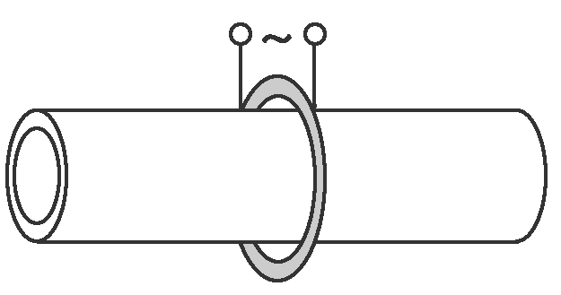
A．库仑 B．霍尔
C．洛伦兹 D．法拉第
解析：D 库仑发现了电荷间的相互作用规律，即库仑定律，A错误；霍尔发现了磁场中的通电导体两侧产生了电压，即霍尔效应，B错误；洛伦兹发现了运动电荷在磁场中受力的规律，即洛伦兹力，C错误；法拉第发现了电磁感应定律，高频焊机工作原理是电磁感应，D正确．
2．扫描隧道显微镜(STM)可用来探测样品表面原子尺度上的形貌．为了有效隔离外界振动对STM的扰动，在圆底盘周边沿其径向对称地安装若干对紫铜薄板，并施加磁场来快速衰减其微小振动，如图所示．无扰动时，按下列四种方案对紫铜薄板施加恒磁场；出现扰动后，对于紫铜薄板上下及其左右振动的衰减最有效的方案是( )
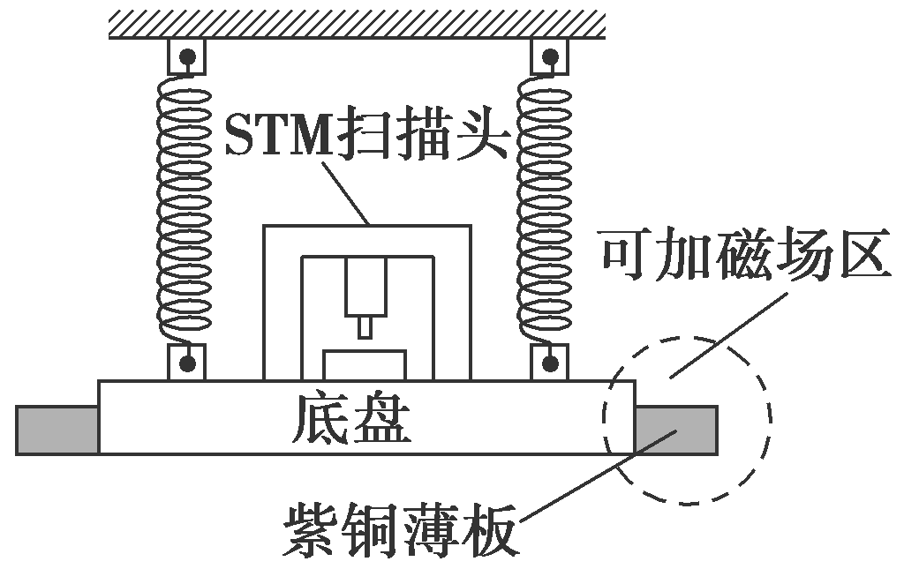
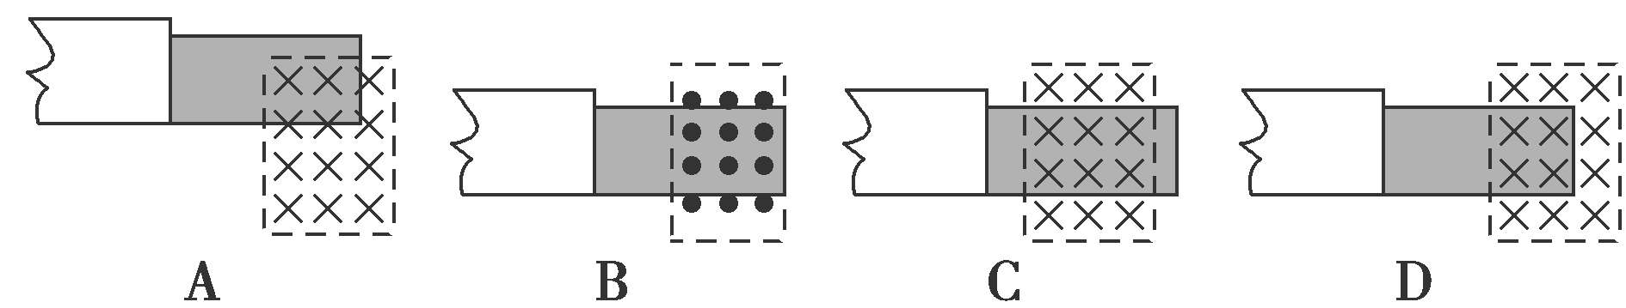
解析：A 感应电流产生的条件是闭合回路中的磁通量发生变化．在A图中，系统振动时，紫铜薄板随之上下及左右振动，在磁场中的部分有时多有时少，磁通量发生变化，产生感应电流，受到安培力，阻碍系统的振动；在B图中，只有紫铜薄板向左振动才产生感应电流，而上下振动无感应电流产生；在C图中，无论紫铜薄板上下振动还是左右振动，都不会产生感应电流；在D图中，只有紫铜薄板左右振动才产生感应电流，而上下振动无感应电流产生，故选项A正确，B、C、D错误．
3.如图所示的电路中，L为一个自感系数很大、直流电阻不计的线圈，D₁、D₂是两个完全相同的电灯，E是内阻不计的电源．t＝0时刻，闭合开关S.经过一段时间后，电路达到稳定，t₁时刻断开开关S.I₁、I₂分别表示通过电灯D₁和D₂的电流，规定图中箭头所示方向为电流正方向，以下各图中能定性描述电流I随时间t变化关系的是( )
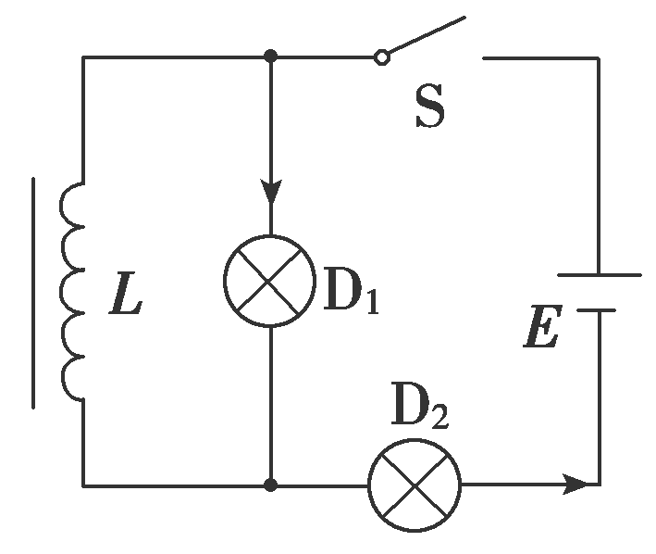
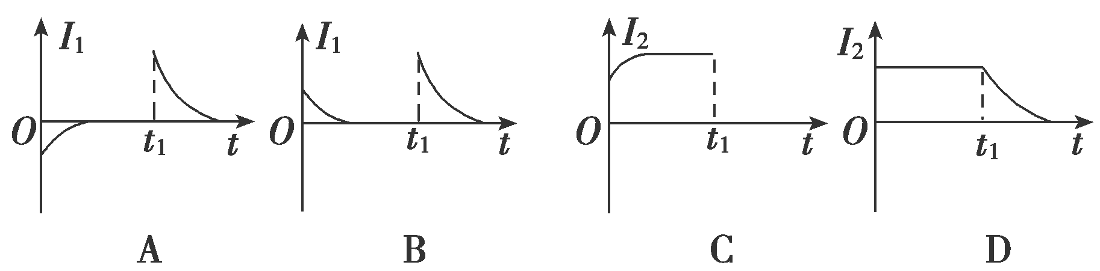
解析：C 当S闭合时，L的自感作用会阻碍其中的电流变大，电流从D₁流过；当L的阻碍作用变小时，L中的电流变大，D₁中的电流变小至零；D₂中的电流为电路总电流，电流流过D₁时，由于线圈L自感的影响，D₂的电流较小，当D₁中电流为零时，电流流过L与D₂，总电阻变小，电流变大至稳定；当S再断开时，D₂马上熄灭，D₁与L组成回路，由于L的自感作用，D₁慢慢熄灭，电流反向且减小；综上所述知选项C正确．
4．如图甲所示，单匝正方形导线框固定在匀强磁场中，磁感线方向与导线框所在平面垂直，磁感应强度B随时间t变化的规律如图乙所示，其中B₀、t₀均为已知量．已知导线框的边长为L，总电阻为R，则下列说法中正确的是( )
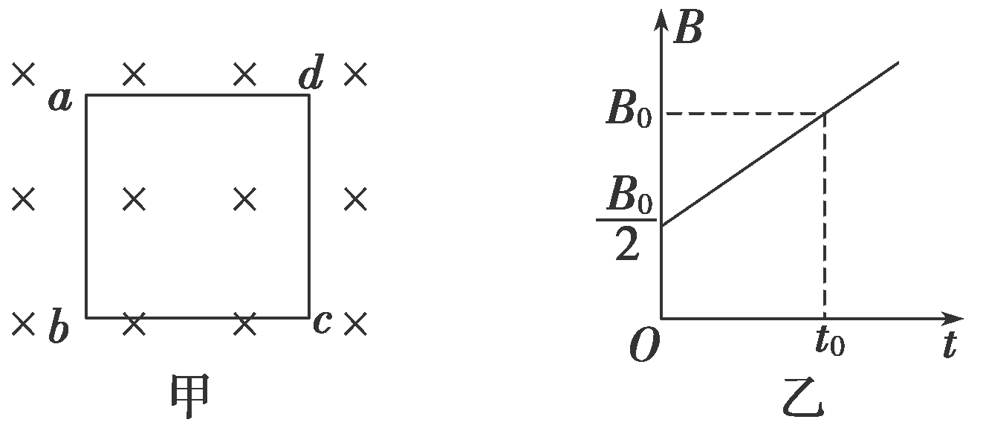
A．t₀时刻，ab边受到的安培力大小为
B．0～t₀时间内，导线框中电流的方向始终为badcb
C．0～t₀时间内，通过导线框某横截面的电荷量为
D．0～t₀时间内，导线框产生的热量为
解析：D 由法拉第电磁感应定律得，E＝＝L²＝L²，通过导线框的感应电流大小为：I＝＝，t₀时刻，ab边所受安培力大小为：F＝B₀IL＝，故A错误；根据楞次定律可知，0～t₀时间内，导线框中电流的方向始终为abcda，故B错误；0～t₀时间内，通过导线框某横截面的电荷量为：q＝＝＝，故C错误；导线框中电流做的功为：W＝I²Rt₀＝，因此导线框产生的热量为：Q＝W＝，故D正确．
5．如图所示，三个灯泡L₁、L₂、L₃的阻值关系为R₁＜R₂＜R₃，电感线圈L的直流电阻可忽略，D为理想二极管，开关S从闭合状态突然断开时，下列判断正确的是( )
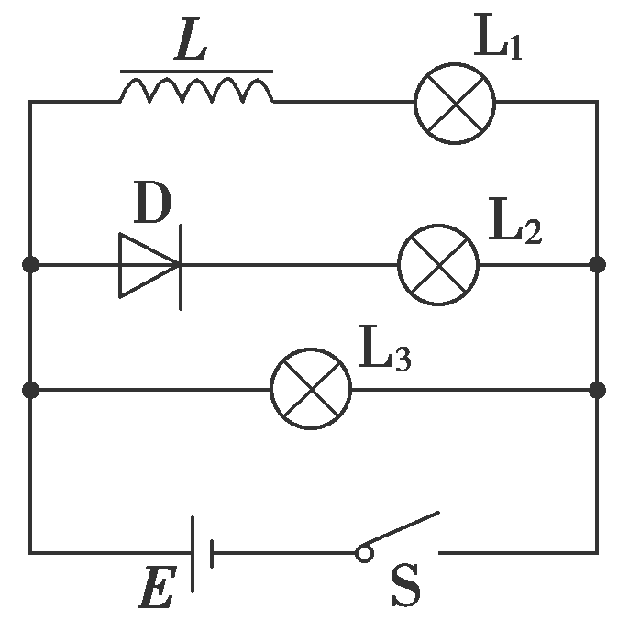
A．L₁逐渐变暗，L₂、L₃均先变亮，然后逐渐变暗
B．L₁逐渐变暗，L₂立即熄灭，L₃先变亮，然后逐渐变暗
C．L₁立即熄灭，L₂、L₃均逐渐变暗
D．L₁、L₂、L₃均先变亮，然后逐渐变暗
解析：B 开关S处于闭合状态时，由于R₁＜R₂＜R₃，则分别通过三个灯泡的电流大小I₁＞I₂＞I₃，开关S从闭合状态突然断开时，电感线圈产生与L中电流方向一致的自感电动势，由于二极管的反向截止作用，L₂立即熄灭，电感线圈、L₁、L₃组成闭合回路，L₁逐渐变暗，通过L₃的电流由I₃变为I₁，再逐渐减小，故L₃先变亮，然后逐渐变暗，选项B正确．
6.(2020·全国卷Ⅲ)如图，一边长为l₀的正方形金属框abcd固定在水平面内，空间存在方向垂直于水平面、磁感应强度大小为B的匀强磁场．一长度大于l₀的均匀导体棒以速率v自左向右在金属框上匀速滑过，滑动过程中导体棒始终与ac垂直且中点位于ac上，导体棒与金属框接触良好．已知导体棒单位长度的电阻为r，金属框电阻可忽略．将导体棒与a点之间的距离记为x，求导体棒所受安培力的大小随x(0≤x≤l₀)变化的关系式．
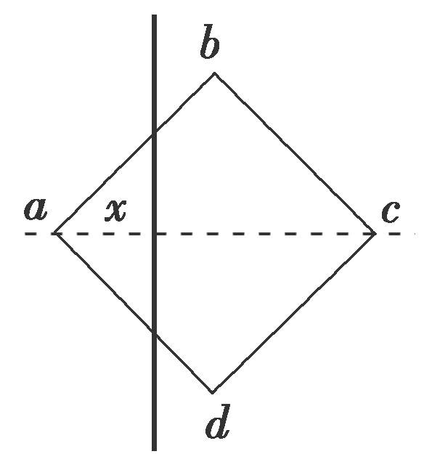
解析：当导体棒与金属框接触的两点间棒的长度为l时，由法拉第电磁感应定律知，导体棒上感应电动势的大小为E＝Blv①
根据欧姆定律，流过导体棒的感应电流为I＝②
式中，R为这一段导体棒的电阻．按题意有R＝rl③
此时导体棒所受安培力大小为f＝IlB④
由题设和几何关系有
l＝⑤
联立①②③④⑤式得
f＝⑥
答案：f＝
[能力提升题组]
7．如图甲所示，边长为L＝0.1 m的10匝正方形线框abcd处在变化的磁场中，在线框d端点处开有一个小口，d、e用导线连接到一个定值电阻上，线框中的磁场随时间的变化情况如图乙所示(规定垂直纸面向外为磁场的正方向)，下列说法正确的是( )
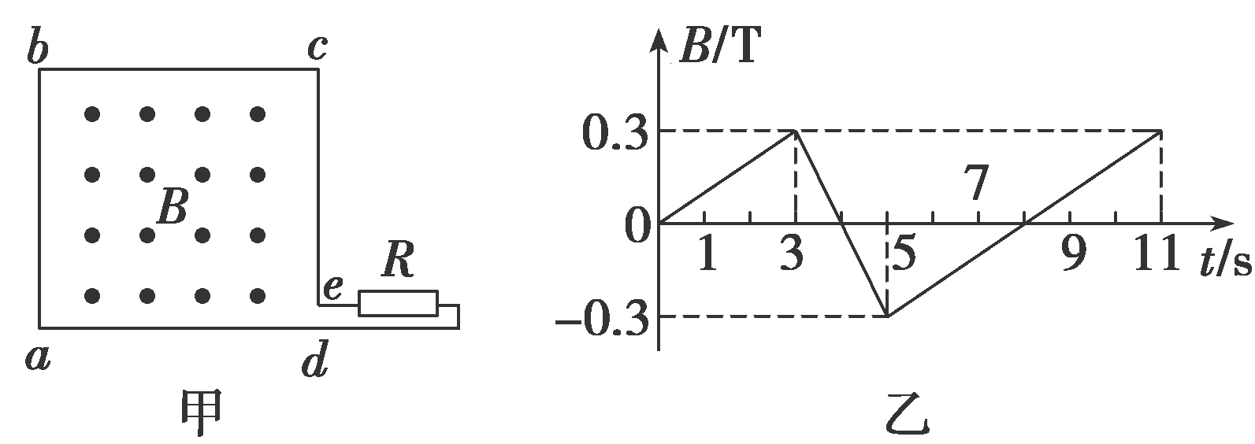
A．t＝3 s时线框中的磁通量为0.03 Wb
B．t＝4 s时线框中的感应电流大小为零
C．t＝5 s时通过线框中的电流将反向
D．t＝8 s时通过线框中的电流沿逆时针方向
解析：C 由磁通量的定义可知t＝3 s时穿过线框的磁通量为Φ＝B₀·L²＝0.003 Wb，故A错误；t＝4 s时，由法拉第电磁感应定律知E＝n＝nL²＝10××0.01 V＝0.03 V，所以线框中的感应电流为I＝，故B错误；由楞次定律可知，3～5 s，线框中的感应电流为逆时针方向，5～11 s，线框中的感应电流为顺时针方向，故t＝5 s时通过线框中的电流将反向，故C正确，D错误．
8．(2019·全国卷Ⅰ)(多选)空间存在一方向与纸面垂直、大小随时间变化的匀强磁场，其边界如图(a)中虚线MN所示．一硬质细导线的电阻率为ρ、横截面积为S，将该导线做成半径为r的圆环固定在纸面内，圆心O在MN上．t＝0时磁感应强度的方向如图(a)所示；磁感应强度B随时间t的变化关系如图(b)所示．则在t＝0到t＝t₁的时间间隔内( )
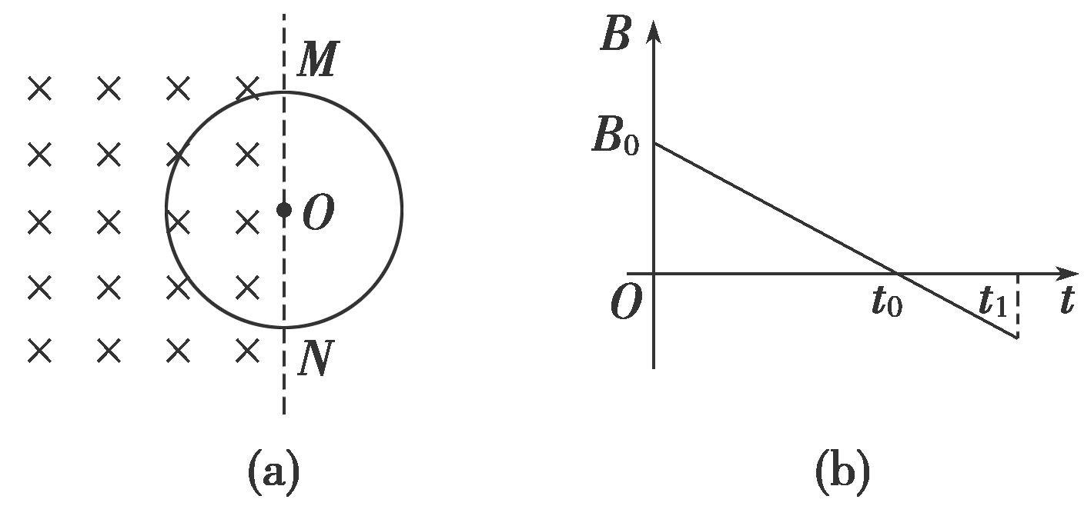
A．圆环所受安培力的方向始终不变
B．圆环中的感应电流始终沿顺时针方向
C．圆环中的感应电流大小为
D．圆环中的感应电动势大小为
解析：BC 在0～t₀时间内，磁感应强度减小，根据楞次定律可知感应电流的方向为顺时针，圆环所受安培力水平向左；在t₀～t₁时间内，磁感应强度反向增大，感应电流的方向仍为顺时针，圆环所受安培力水平向右，所以选项A错误，B正确；根据法拉第电磁感应定律得E＝＝πr²·＝，由R＝ρ可得R＝ρ，根据欧姆定律可得I＝＝，所以选项C正确，D错误．
9．如图所示，abcd为水平放置的平行“匚”形光滑金属导轨，导轨间距为l，电阻不计．导轨间有垂直于导轨平面向上的匀强磁场，磁感应强度大小为B.金属杆放置在导轨上，与导轨的接触点为M、N，并与导轨成θ角．金属杆以ω 的角速度绕N点由图示位置匀速转动到与导轨ab垂直，转动过程中金属杆与导轨始终接触良好，金属杆单位长度的电阻为r.则在金属杆转动过程中( )
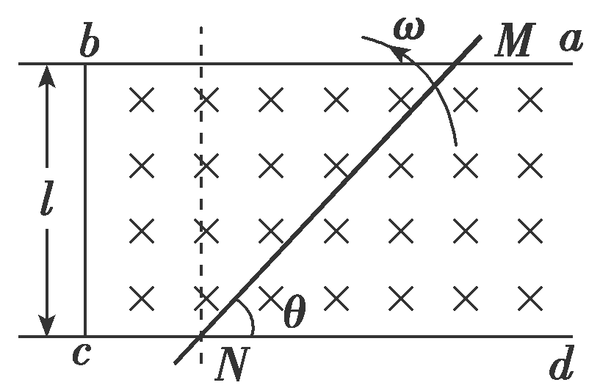
A．M、N两点电势相等
B．金属杆中感应电流的方向由N流向M
C．电路中感应电流的大小始终为
D．电路中通过的电荷量为
解析：A 根据题意可知，金属杆MN为电源，导轨为外电路，由于导轨电阻不计，外电路短路，M、N两点电势相等，故选项A正确；根据右手定则可知金属杆中感应电流的方向是由M流向N，故选项B错误；由于切割磁感线的金属杆长度逐渐变短，E＝B²ω，R＝ r，I＝＝，θ增大，回路中的感应电流逐渐变小，故选项C错误；由于金属杆在电路中的有效切割长度逐渐减小，所以接入电路的电阻逐渐减小，R>lr，根据法拉第电磁感应定律有q＝IΔt＝·Δt＝<，故选项D错误．
10．如图所示，均匀磁场中有一由半圆弧及其直径构成的导线框，半圆直径与磁场边缘重合；磁场方向垂直于半圆面(纸面)向里，磁感应强度大小为B₀.使该线框从静止开始绕过圆心O、垂直于半圆面的轴以角速度ω匀速转动半周，在线框中产生感应电流．现使线框保持图中所示位置，磁感应强度大小随时间线性变化．为了产生与线框转动半周过程中同样大小的电流，磁感应强度随时间的变化率的大小应为( )
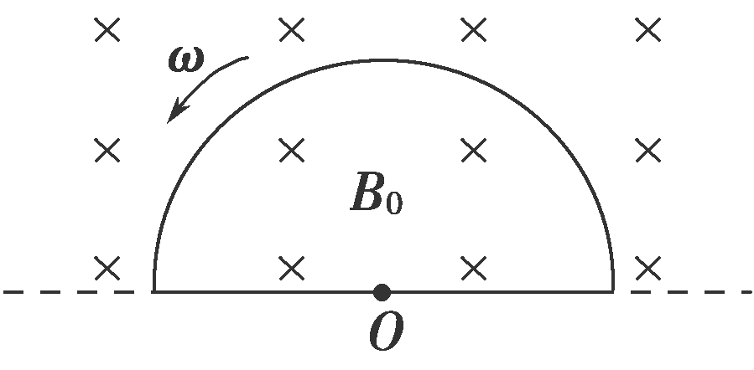
A. B．
C. D．
解析：C 设圆的半径为L，线框总电阻为R，当线框以角速度ω匀速转动时，产生的感应电动势E₁ ＝B₀ωL². 当线框不动，而磁感应强度随时间变化时，E₂＝πL²，由＝得B₀ωL²＝πL²，即＝，故C项正确．
11．(2018·全国卷Ⅰ)如图所示，导体轨道OPQS固定，其中PQS是半圆弧，Q为半圆弧的中点，O为圆心．轨道的电阻忽略不计．OM是有一定电阻、可绕O转动的金属杆，M端位于PQS上，OM与轨道接触良好．空间存在与半圆所在平面垂直的匀强磁场，磁感应强度的大小为B.现使OM从OQ位置以恒定的角速度逆时针转到OS位置并固定(过程Ⅰ)；再使磁感应强度的大小以一定的变化率从B增加到B′(过程Ⅱ)．在过程Ⅰ、Ⅱ中，流过OM的电荷量相等，则等于( )
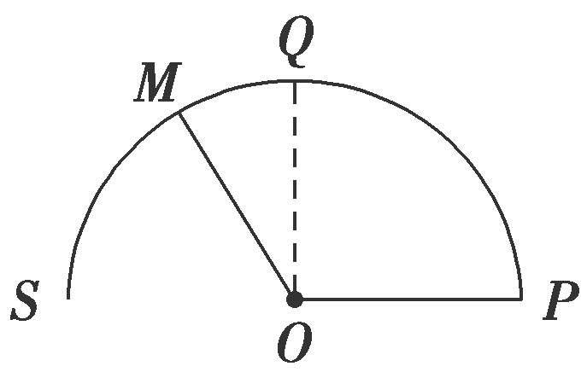
A. B．
C. D．2
解析：B 设OM的电阻为R，圆的半径为l，过程Ⅰ：OM转动的过程中产生的平均感应电动势大小为E₁＝＝＝＝，流过OM的电流为I₁＝＝，则流过OM的电荷量为q₁＝I₁·Δt₁＝；过程Ⅱ：磁场的磁感应强度大小均匀增加，则该过程中产生的平均感应电动势大小为E₂＝＝＝，电路中的电流为I₂＝＝，则流过OM的电荷量为q₂＝I₂·Δt₂＝；由题意知q₁＝q₂，则解得＝，B正确，A、C、D错误．
12．如图所示，足够长的平行光滑金属导轨水平放置，宽度L＝0.4 m，一端连接R＝1 Ω的电阻．导轨所在空间存在竖直向下的匀强磁场，磁感应强度B＝1 T．导体棒MN放在导轨上，其长度恰好等于导轨间距，与导轨接触良好．导轨和导体棒的电阻均可忽略不计．在平行于导轨的拉力F作用下，导体棒沿导轨向右匀速运动，速度v＝5 m/s.求：
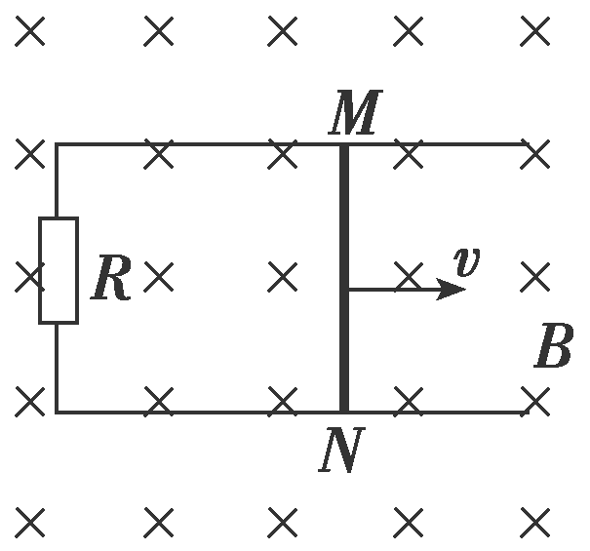
(1)感应电动势E和感应电流I；
(2)在0.1 s时间内，拉力冲量I_{F}的大小；
(3)若将MN换为电阻r＝1 Ω的导体棒，其他条件不变，求导体棒两端的电压U.
解析：(1)由法拉第电磁感应定律可得，感应电动势
E＝BLv＝1×0.4×5 V＝2 V，
感应电流I＝＝ A＝2 A.
(2)拉力大小等于安培力大小
F＝BIL＝1×2×0.4 N＝0.8 N，
冲量大小I_{F}＝FΔt＝0.8×0.1 N·s＝0.08 N·s.
(3)由闭合电路欧姆定律可得，电路中电流
I′＝＝ A＝1 A，
由欧姆定律可得，导体棒两端的电压
U＝I′R＝1×1 V＝1 V.
答案：(1)2 V 2 A (2)0.08 N·s (3)1 V

